1. 在解压后文件夹中创建my.ini文件

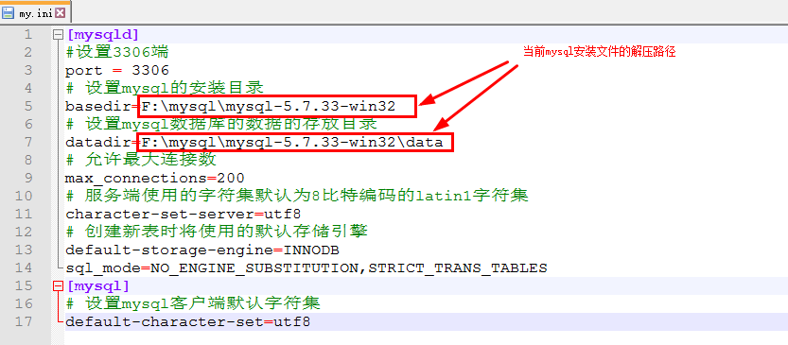

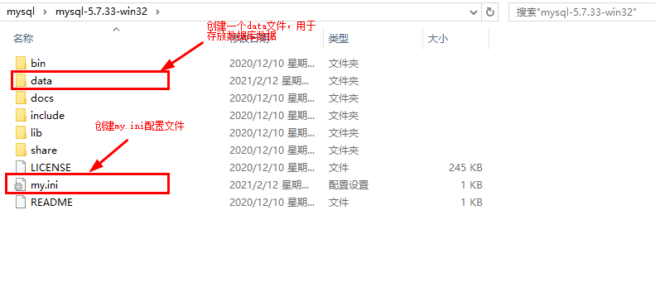

1. 以管理员身份进入cmd，在目录下安装

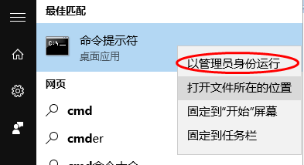

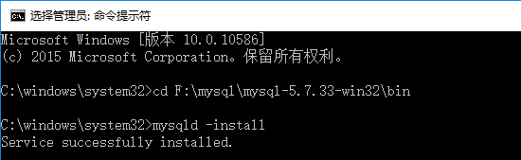

常见问题: Install/Remove of the Service Denied! 原因:权限不足

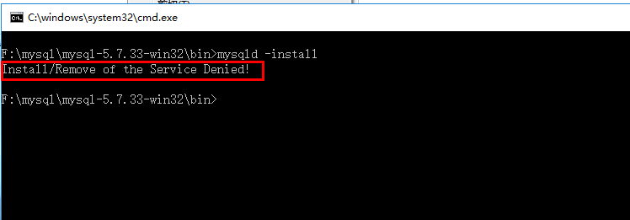

三、mysqld --initialize --console 初始化mysql,初始化会生成一个随机密码(有点复杂)，记录密码，后面需要用到

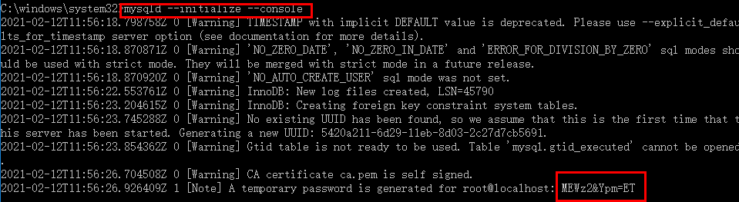

1. 开启mysql的服务: net start mysql

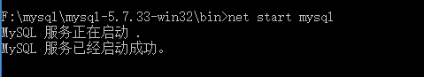

启动服务常见错误: 发生系统错误 2。系统找不到指定的文件。

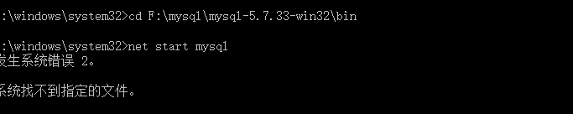

主要原因:安装服务文件位置错误，正确的是路径是在bin目录下，解决方法:移除之前的安装，重新安装: (mysqld --remove、mysqld--remove)

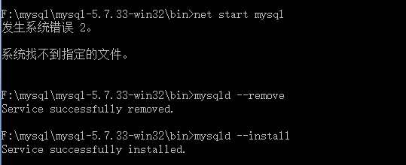

1. 登录验证 mysql –u root –p,将之前记录的随机密码输入

验证密码失败:

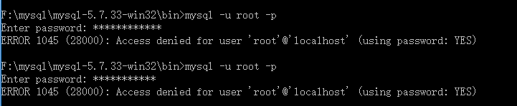

验证密码成功:

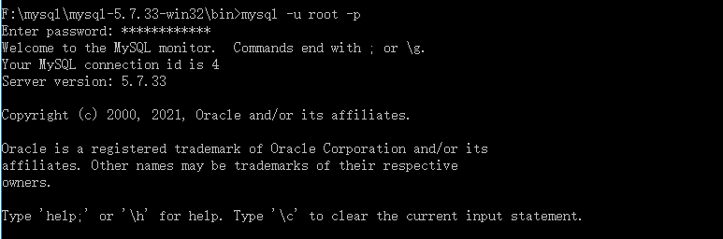

1. 修改登录密码 （alter user ‘root’@’localhost’ identified by ‘new_password’;）

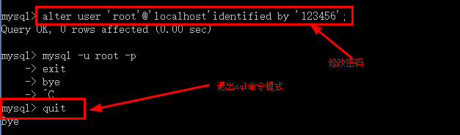

输入新密码再次验证是否正确:

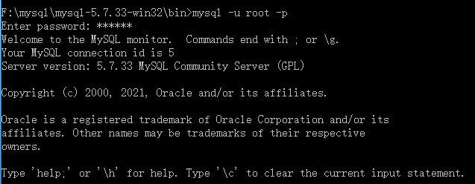

关于mysql安装文章参考: https://www.cnblogs.com/baobaotql/p/14207746.html